Transistores De Efecto De Campo
Lianelba Ovalle Gil 2023-1758
Emilio Soto Matos 2024-1047
Mecatrónica
ITLA
La Caleta, Santo Domingo
20231758@itla.edu.do

Resumen – En esta asignación estaremos introduciendo el tema de los FET (transistores de efecto de campo). Vamos a realizar dos circuitos, un PWM que controle la velocidad de un motor y un inversor de DC/AC con un ic 4047.

Abstract - In this assignment, we will be introducing the topic of FETs (Field-Effect Transistors). We will build two circuits: a PWM controller to regulate the speed of a motor, and a DC/AC inverter using an IC 4047.

Palabras clave – FET, PWM, inversor, 4047.

- INTRODUCCIÓN
En esta asignación abordaremos el estudio y la aplicación de los transistores de efecto de campo, comúnmente conocidos como FET (Field-Effect Transistors). Estos dispositivos son fundamentales en la electrónica moderna debido a su alta eficiencia, bajo consumo de energía y su capacidad para manejar señales tanto analógicas como digitales. A diferencia de los transistores bipolares, los FET son controlados por voltaje y presentan una alta impedancia de entrada, lo que los hace ideales para una gran variedad de aplicaciones en circuitos de control y potencia.

- MARCO TEÓRICO

PWM
La modulación por ancho de pulso (PWM, por sus siglas en inglés) es una técnica de control utilizada en electrónica para regular la cantidad de energía entregada a un dispositivo, sin necesidad de cambiar el voltaje de alimentación. Consiste en generar una señal digital que alterna entre encendido y apagado a una frecuencia constante, pero variando el tiempo que permanece encendida durante cada ciclo. Esta variación se conoce como ciclo de trabajo, y se expresa como un porcentaje. Por ejemplo, un 30 % de ciclo de trabajo indica que la señal está activa solo el 30 % del tiempo, lo que equivale a entregar menos potencia a la carga.
PWM se utiliza comúnmente en aplicaciones como el control de motores, el ajuste de brillo en luces LED, la generación de señales analógicas simuladas y la regulación de voltaje en fuentes conmutadas. Una de sus principales ventajas es que permite un control eficiente y preciso, ya que los dispositivos que la implementan (como transistores o MOSFETs) trabajan en modo totalmente encendido o apagado, reduciendo las pérdidas de energía y el calentamiento. Por eso, PWM es ampliamente utilizado en sistemas digitales y en el diseño de circuitos de potencia.
Inversor DC/AC
Un inversor es un dispositivo electrónico que convierte una señal de corriente continua (DC), como la que proviene de una batería o panel solar, en una señal de corriente alterna (AC), que es la forma de energía eléctrica utilizada en la mayoría de los electrodomésticos y equipos conectados a la red eléctrica. La conversión permite alimentar dispositivos que requieren corriente alterna a partir de fuentes de energía portátiles o renovables, que naturalmente generan corriente continua. Esta transformación es fundamental para hacer compatibles diferentes fuentes de energía con los aparatos eléctricos convencionales.
- MOTAJE EXPERIMENTAL
El primer circuito que diseñaremos será un PWM para controlar la velocidad de un motor DC de 12V:
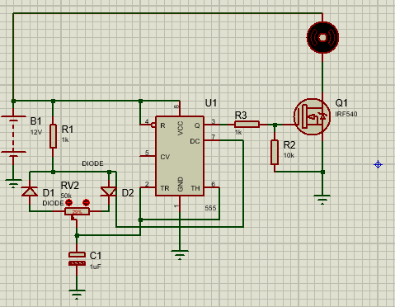Fig. 1 PWM
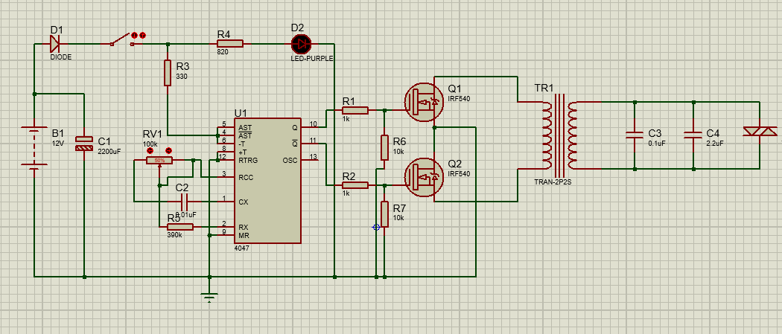Fig. 2 Inversor
- CONCLUSIÓN
En conclusión, esta asignación nos permitió introducirnos en el uso práctico de los transistores FET mediante la implementación de dos circuitos fundamentales: un controlador PWM para regular la velocidad de un motor de corriente continua y un inversor DC/AC utilizando el circuito integrado 4047. A través de estas prácticas, pudimos comprender cómo los FET funcionan como elementos clave en el control y conmutación de potencia, así como su importancia en aplicaciones electrónicas que requieren eficiencia y precisión.

